Всероссийская олимпиада школьников по обществознанию
2025-2026 учебный год
Муниципальный этап
9-11 класс
1 тур

Уважаемый участник!

При выполнении работы внимательно читайте текст заданий.
Содержание ответа вписывайте в отведённые поля, запись ведите чётко и разборчиво.
За каждый правильный ответ Вы можете получить определённое членами жюри количество баллов.
Сумма набранных баллов за все решённые вопросы – итог Вашей работы. Максимальное количество баллов – 100.
Задания считаются выполненными, если Вы вовремя сдали их членам жюри. Время на выполнение работы – 60 минут.

Желаем Вам успеха!

- «Да» или «нет»? Если вы согласны с утверждением, напишите «Да», если не согласны – «Нет». Внесите свои ответы в таблицу.
- Ислам – самая молодая аврамическая религия.
- Возрастные границы молодежи универсальны во всех обществах.
- Бюджетная система Российской Федерации включает в себя только федеральное казначейство.
- Геронтократия – принцип управления, в котором власть принадлежит разумнейшим.
- Лицо, добровольно освободившее похищенного, освобождается от уголовной ответственности за похищение человека.
- Дивиденд по привилегированным акциям является фиксированны.
- Родоначальником научного монетаризма, возникшего в 50-х гг. XX в., считается И. Фишер.
- Природные свойства и особенности индивида проявляются в личности как ее социально обусловленные элементы.
- Членораздельная речь предшествовала появлению у человека сознания и стала его предпосылкой
- В административно-правовых отношениях отсутствует юридическое равенство сторон.

- В приведённых ниже рядях найдите понятие, которое является обобщающим для всех остальных представленных понятий. Запишите это слово (словосочетание).
- Рынок; социальный институт; государство; политическая партия; СМИ.
- Вера; культ; обряды; религия; совершение богослужений.
- Построение теорий; проведение экспериментов; научное познание; организация наблюдений; выдвижение гипотез.

3. Вставьте в текст вместо пропусков соответствующие слова и сочетания слов из приведенного в таблице списка. Впишите в текст порядковые номера выбранных вами слов и сочетаний. Обратите внимание: в списке слов и сочетаний слов больше, чем пропусков в тексте.
«____ (А) — это форма правления, при которой глава государства является ____ (Б) и сменяемым, а его власть считается производной от избирателей или представительного органа.
Если _____ (В) избирается независимо от парламента, является главой государства и правительства, то данная форма правления определяется как ____(Г) республика. Президент сам назначает ____(Д) и руководит его деятельностью. В данной республике президент не может распустить ____ (Е) и его нижнюю палату, не может вынести вотум недоверия.
Парламент имеет возможность ограничивать действия президента и правительства с помощью принимаемых____(Ж) и через утверждение бюджета, а в ряде случаев может отстранить президента от должности (нарушение (З) ______, преступление)».
Список терминов
1) закон
2) президент
3) республика
4) народный
5) парламент
6) конституция
7) правительство
8) выборный
9) президентская

4. Решите логическую задачу:
Серый волк позвонил на Бейкер-стрит и заявил, что у него украли очень ценную вставную челюсть, инкрустированную бриллиантами. Подозреваемые — Ниф-Ниф, Нуф-Нуф и Наф-Наф.
Известно, что:
1) каждый из троих подозреваемых в день кражи был у волка, и никто другой в краже не участвовал;
2) если Ниф-Ниф виновен, то у него был ровно один сообщник;
3) если Нуф-Нуф невиновен, то невиновен также и Наф-Наф;
4) если Наф-Наф невиновен, то невиновен также и Нуф-Нуф;
5) если виновны двое, то Ниф-Ниф — один из них.
Кому Шерлок Холмс предъявит обвинение? Ответ обоснуйте (приведите решение).

5. Решите правовую задачу:
Обвиняемый Сидоров скончался, пока уголовное дело в отношении него всё еще находилось на стадии предварительного расследования. Родственники Сидорова потребовали продолжения производства по делу в связи с требованием о реабилитации умершего. Производство было продолжено в общем порядке, и в итоге суд вынес обвинительный приговор без назначения наказания. Прокурор захотел обжаловать данный приговор, так как посчитал, что обвинительный приговор не бывает без назначения наказания, без назначения наказания бывает только оправдательный приговор. Родственники Сидорова, в свою очередь, тоже не согласились с судом: по их мнению, реабилитация подразумевает оправдательный приговор. Кто прав в этой ситуации? Ответ обоснуйте.

6. Решите экономическую задачу:
Рынок некоторого товара описывается следующими функциями спроса и предложения: Qd = 20 – 0,5P, Qs = P – 7. Каждая произведенная единица продукции приносит ущерб третьим лицам в размере трех денежных единиц.
Определить равновесные цену и количество на данном рынке при существовании внешнего эффекта и при его устранении. Свой ответ обоснуйте.

7. Ниже приведены понятия политической науки:
Тоталитаризм, социал-демократия, консерватизм, социализм, демократия,
плюрализм, авторитаризм, либертарианство.
7.1. Распределите их на две группы и сформулируйте критерий (признак),
по которому вы объединили понятия в каждую из получившихся групп.
7.2. Будьте внимательны, одно из понятий является лишним, его нужно указать и дать определение.

8. Прочитайте текст и выполните задания к нему.
«В течение длительного периода для объяснения тех или иных изменений в электоральном поведении было вполне достаточно двух социальных индикаторов – класса и религии. Исходя из совокупного эффекта этих факторов, можно было предсказывать результаты выборов. Однако относительная значимость каждого из них в разных странах была различной. В этом отношении страны распадались на две группы: в первой (самой большой) религиозный фактор доминировал, во второй (состоящей из относительно небольшого числа стран) доминировал фактор класса. При исследованиях выборов социальный класс был, образно говоря, помещен на пьедестал. Утверждение о доминирующей роли класса в электоральном поведении можно обнаружить в десятках книг о Западной Европе, особенно примечательно то, что авторами нескольких из них являются американские ученые.
Пора отказаться от этого глубоко укоренившегося взгляда, разделяемого даже немарксистскими авторами. Он основан на данных 1950-х и 1960-х гг., полученных в небольшой группе стран, где исследования в области социологии выборов начались лишь после войны. В упомянутую группу входят Соединенные Штаты, Великобритания и скандинавские страны – все они по большей части являются протестантскими. В 1950-е гг. положение индивида в социальной структуре общества этих стран и уровень его дохода в большей степени влияли на голосование, чем религиозная принадлежность (протестантская или католическая) либо чем такой признак, как соблюдение религиозных обрядов. Обсуждение примера США увело бы нас слишком далеко от сути вопроса. Достаточно отметить поддержку католиками демократической партии, подвижность границ социальных слоев, низкий уровень участия в голосовании представителей бедных слоев, влияние этнической принадлежности избирателей в полиэтническом обществе. В то же время пример Великобритании заслуживает особого внимания.
Литература об электоральном поведении англичан обширна и содержит несколько исследований высокого научного уровня. Великобритания считается классической моделью классового голосования, поэтому ее пример особенно убедителен. Рассмотрим имеющиеся результаты. Р. Роговски, осуществив вторичный анализ данных опроса, проведенного Батлером и Стоуксом, показал, что попытки сконструировать улучшенный социальный индикатор электорального поведения с помощью регрессивного анализа, учитывающего профессию, уровень образования, социальный статус отца, членство в профсоюзе, жилищный статус (владение или найм) и проч., дали достаточно разочаровывающие результаты. Все эти признаки социального класса помогли объяснить подоплеку голосования не более чем 28 % избирателей в 1963 г., т. е. в то время, когда социальный класс все еще считался фактором огромной важности. Если бы в регрессивный анализ включались признаки вертикального разделения общества, то результаты могли быть более удовлетворительными. Вертикальные и горизонтальные слои подобны сообщающимся сосудам.
Класс и религия, которые некогда выступали в качестве важнейших факторов, объясняющих электоральное поведение, некоторое время назад утратили свою прогностическую ценность – как индивидуальную, так и совокупную. Эта эрозия классической модели может определяться глубокими изменениями в обществе, а также падением значимости социального класса, религии и роли политических пар.
Практически во всех европейских демократиях упало влияние религиозного фактора на электоральное поведение, поскольку там повсеместно ослабли вера и соблюдение религиозных обрядов.
Процесс секуляризации порождал упадок влияния тех партий, опиравшихся на различные религиозные общности.
Политические партии более не играют той роли в функционировании демократии, что принадлежала им в 1950-х и 1960-х гг.
Эмпирическое исследование показало, что за последние несколько десятилетий произошло значительное сужение идеологического пространства. Большинство людей почти во всех европейских странах занимают позицию в центре политического спектра между левыми и правыми. Неуверенность избирателей свидетельствует о склонности поддержать какую-то из доктрин и об ослаблении влияния последних, а также о том, что многие избиратели решили отдать предпочтение политическим проблемам, а не партиям...
Сокращение числа партийных активистов, трудности, с которыми сталкивается партийная пресса, и перемены в политическом словаре – вот символы ослабления роли партий в политической жизни. Еще одним признаком этого явления являются исчезновение партий «объединяющих» (за исключением малых экстремистских партий) в противовес партиям «представляющим» сегодня, с развитием системы образования и средств массовой информации, более чем когда-либо в прошлом все больше избирателей ведут себя скорее, как независимые личности, чем как члены общности. Индивидуальная эмансипация человека как избирателя есть проявление общего роста индивидуализма, отмечаемого такими теоретиками, как Элиас, Гидденс, Луман, Инглхарт и Тербон. Новая книга Истера, Хэлмана и де Мура носит название «Индустриализация общества», что в краткой форме выражает суть процесса освобождения личности.» (Пол Лазарсфельд и др. «Выбор по воле избирателя»).

Задания к тексту:
8.1. Дайте определение всем выделенным терминам.
8.2. На основании текста назовите три типа электорального поведения, дайте им определение. К каждому типу электорального поведения приведите один краткий пример.
8.3. Автор пишет о росте индивидуализма избирателей. Этот процесс должен вести к росту числа политических партий, выражающих разнообразные настроения избирателей. Однако, происходит обратный процесс: наблюдается уменьшение числа партий. Как называется это явление? Дайте объяснение этому явлению на основании концепции, изложенной в тексте.

9. Макс Вебер разработал систему типов легитимности политических лидеров. Внесите в таблицу названия этих типов и используйте её для классификации лидеров, предложенных в таблице ниже.
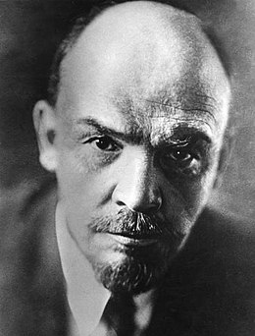  1 | 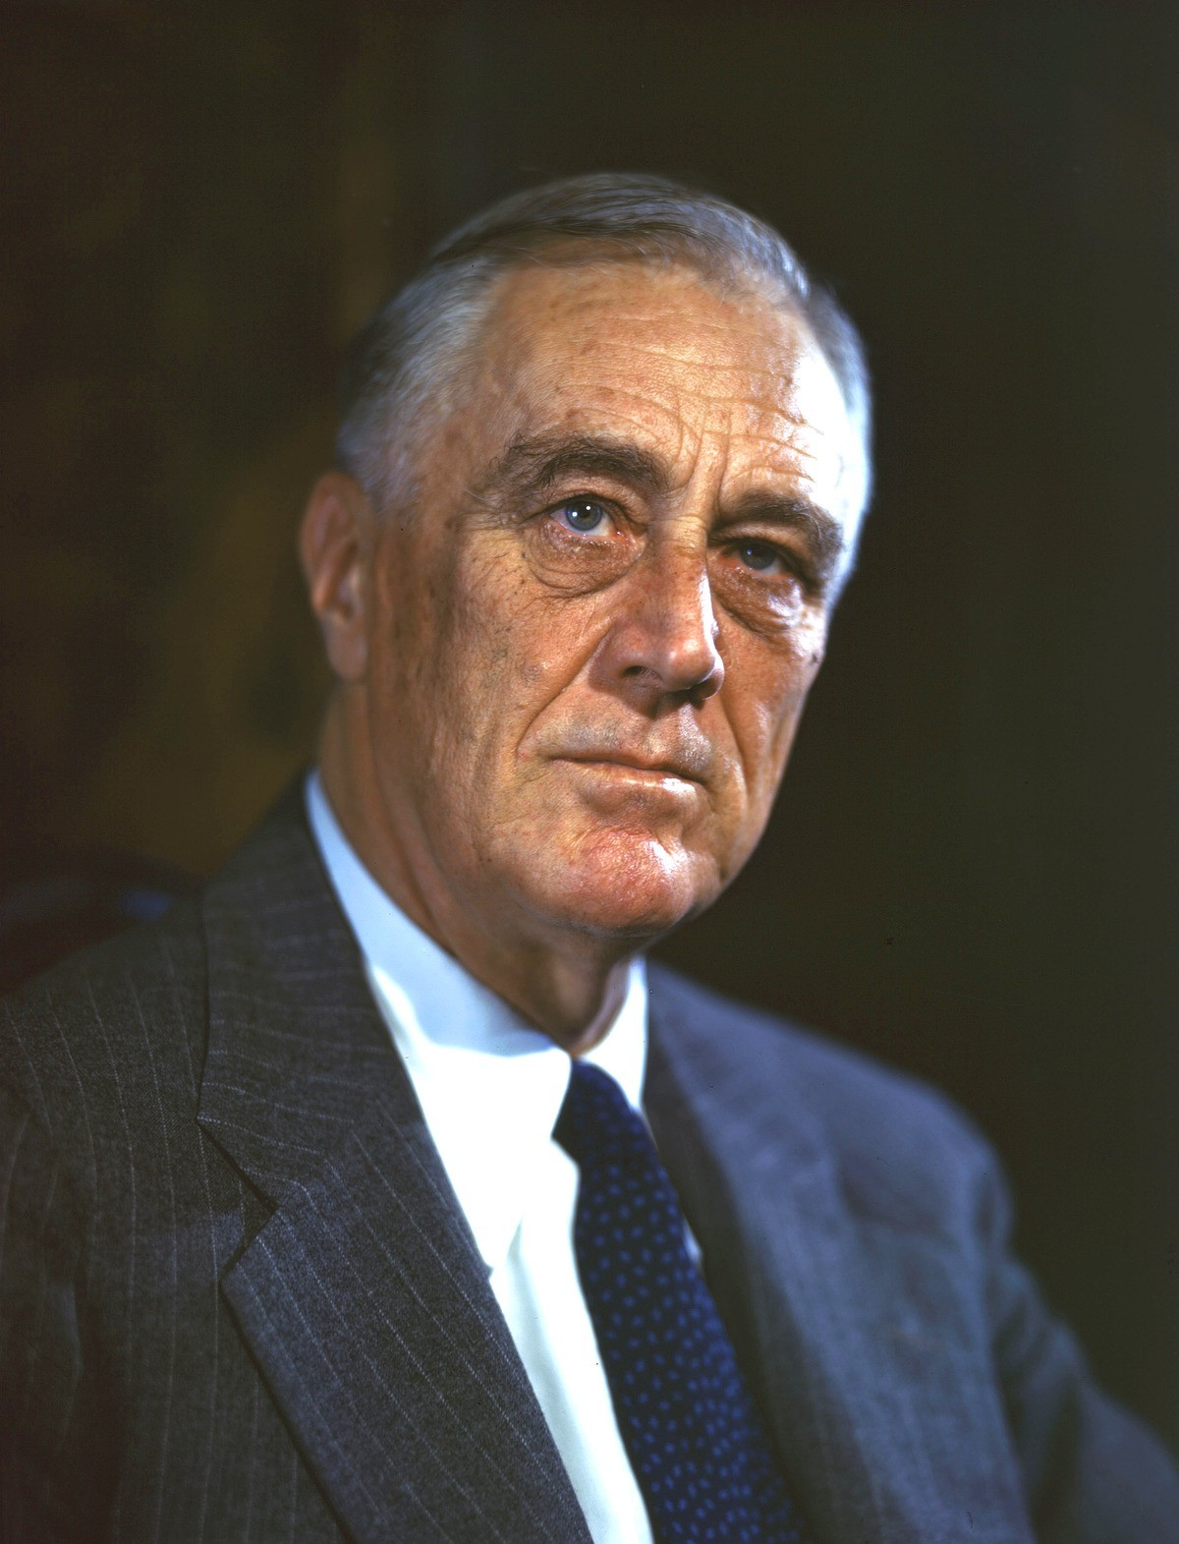  2 |  | 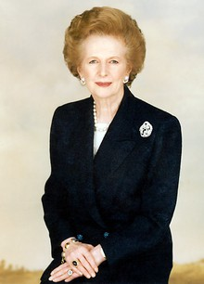  3 |  | 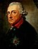  4
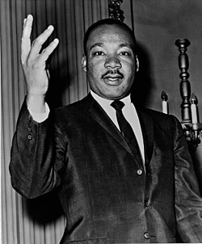  5 |  | 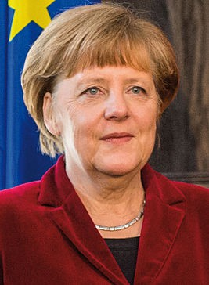  6 |  | 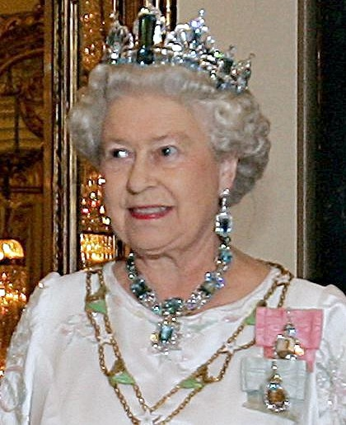  7 |  | 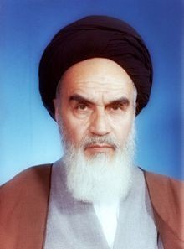  8

10. Познакомьтесь с инфографикой и выполните задания.
В 2020 году специалисты ВЦИОМ провели социологический опрос среди граждан Российской Федерации на тему «ЕГЭ по иностранному языку: за и против». Результаты проведенного исследования представлены на инфографике ниже.
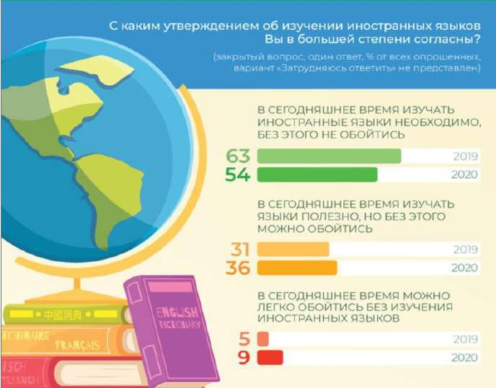
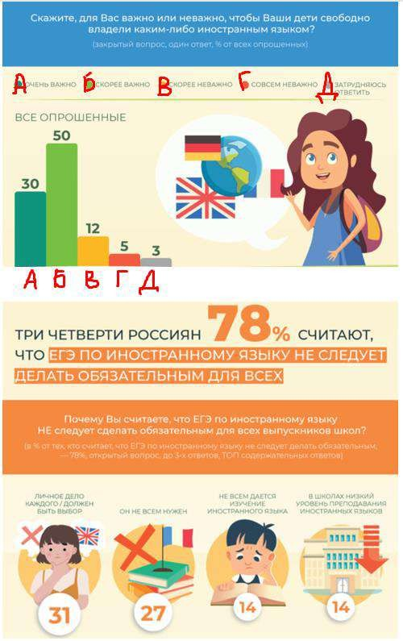
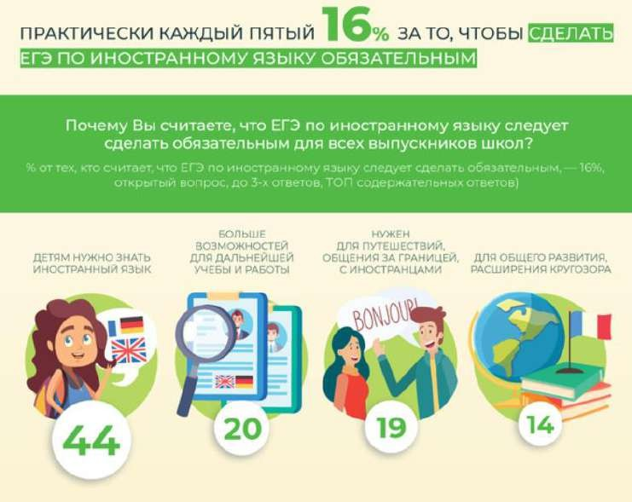
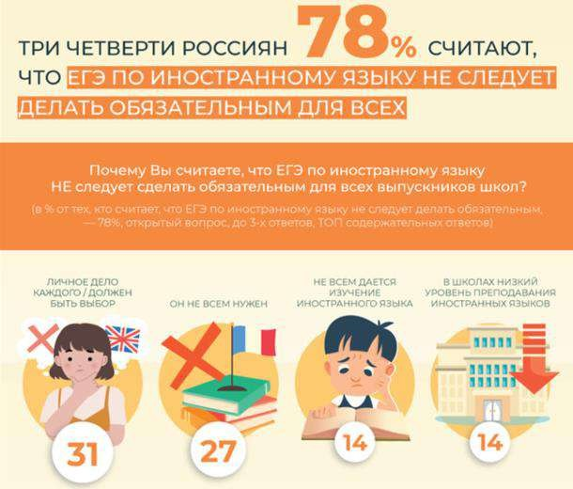

10.1. Какими причинами можно объяснить соотношение оценок участниками опроса степени важности владения детьми иностранными языками? Приведите не менее двух корректных объяснений.
10.2. Согласно представленным на инфографике данным, в течение года наблюдается снижение значимости мнения о том, что без изучения иностранного языка не обойтись. Однако, в течение этого же периода отмечается рост мнений респондентов о том, что в настоящее время без знания иностранного языка можно обойтись. Как вы считаете, можно ли сделать вывод о наличии объективных причин данного явления, опираясь на приведенную инфографику ВЦИОМ? Свой ответ обоснуйте.
10.3. Какие данные о результатах опроса ВЦИОМ свидетельствуют о преобладании осознанной мотивации у тех, кто считает необходимым сделать ЕГЭ по иностранному языку обязательным?
10.4. Почему, согласно представленным ВЦИОМ данным, суммарная степень высказанных мнений о том, что изучение иностранного языка – это личное дело каждого, и о том, что иностранный язык не всем нужен – почти совпадает с суммарной степенью выраженности мнений о том, что иностранный язык дает больше возможностей для работы и учебы, нужен для путешествий и общения за границей, а также для расширения кругозора (58% и 53% соответственно)? Приведите не менее двух корректных обоснований своего ответа.

